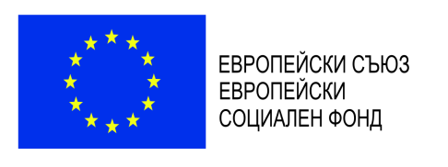
Проект BG05M20P001-3.005-0004 „Активно приобщаване в системата на предучилищното образование“

УДОСТОВЕРЕНИЕ

..................................................................................................... ЕГН ......................................,
(име, презиме, фамилия)
Група …………, ДГ …………………………………………………………………………..

В периода ……………………………….. 2020 г. е участвал в допълнително обучение по български език – общо 10 допълнителни форми на педагогически взаимодействие (ДФПВ), проведени в неучебното време на учебна 2019/2020 година.
Постигнати резултати:
…………………………………………………………………………………………………...
…………………………………………………………………………………………………...
…………………………………………………………………………………………………...
…………………………………………………………………………………………………...

Проект BG05M20P001-3.005-0004 „Активно приобщаване в системата на предучилищното образование“
Планирани ДФПВ съгласно индивидуалната карта
Проведени ДФПВ до момента
Оставащи ДФПВ

Учител, провел обучението: …………………………………………………..…………. (име, дата, подпис)

Координатор по чл. 7 от НПрО: ……………………………………….…………..……….
(име, дата, подпис)

